# 树莓派红外线遥控以及web端控制小车

# 硬件购买:

USB电源输出线(建议购买2-3个)(本文档的图可以通过放大来看的更清晰)

<https://item.taobao.com/item.htm?spm=a1z09.2.0.0.tqDj5O&id=43127355379&_u=tnp3lm93d6e>

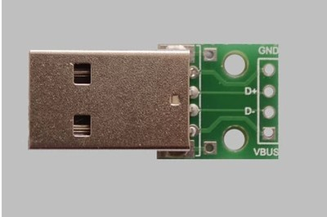

单排针:

<https://item.taobao.com/item.htm?spm=a1z09.2.0.0.tqDj5O&id=1734103135&_u=tnp3lm958bb>



L298N点击驱动模块

<https://item.taobao.com/item.htm?spm=a1z09.2.0.0.tqDj5O&id=37284815110&_u=tnp3lm965ca>

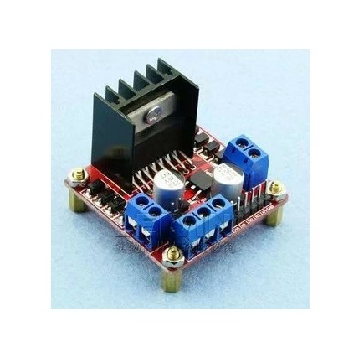

智能小车底盘/4WD/4轮驱动力实足/强磁电机/带码盘/测速ZK-4WD <https://item.taobao.com/item.htm?spm=a1z09.2.0.0.tqDj5O&id=19383444354&_u=tnp3lm93aaf>

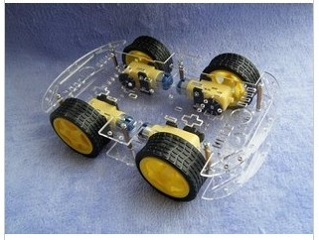

杜邦线公头转母头

<https://item.taobao.com/item.htm?spm=a1z09.2.0.0.FJtXKG&id=37739484279&_u=tnp3lm92862>

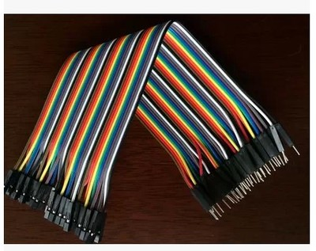

杜邦线 母头对母头

<https://item.taobao.com/item.htm?spm=a1z09.2.0.0.jelV6o&id=2723591093&_u=tnp3lm91e9f>

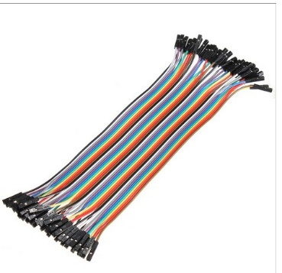

面包板专用插线

<https://item.taobao.com/item.htm?spm=a1z09.2.0.0.jelV6o&id=37864120365&_u=tnp3lm9fadd>

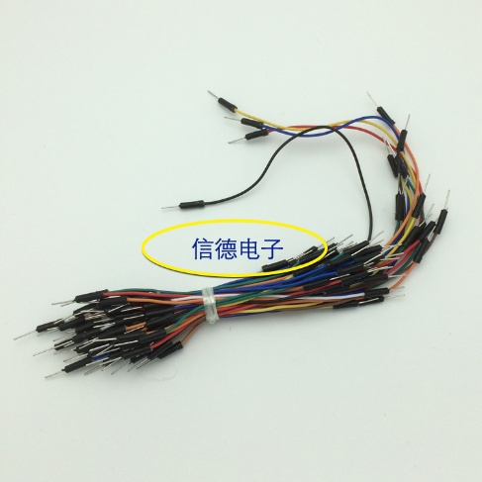

红外遥控模块+接收头HX1838+NEC编码红外 遥控器

<https://item.taobao.com/item.htm?spm=a1z09.2.0.0.jelV6o&id=21843384994&_u=tnp3lm991b2>

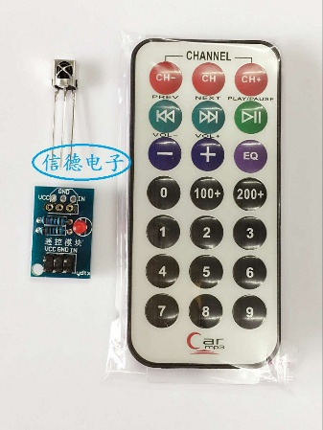

铜柱+螺母

<https://item.taobao.com/item.htm?spm=a1z09.2.0.0.Vl6hTI&id=15834175900&_u=tnp3lm9479a>



尖嘴钳(可有可无)

<https://item.taobao.com/item.htm?spm=a1z09.2.0.0.Vl6hTI&id=4547899147&_u=tnp3lm9ceb9>

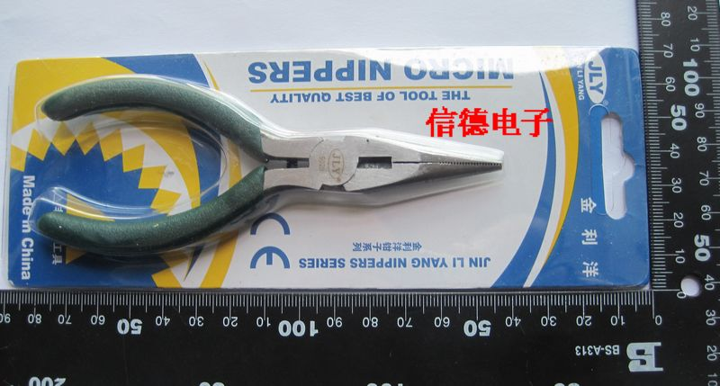

5号4节电池盒带线

<https://item.taobao.com/item.htm?spm=a1z09.2.0.0.Vl6hTI&id=36319880973&_u=tnp3lm986d5>

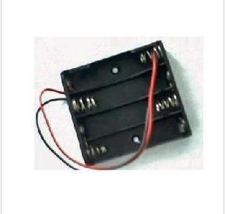

面包板(本次没有使用)(将来作补充)

(以下硬件来自网络参考,作者本人并非在这里购买,这里只是做一个简单的推荐而已)

树莓派B+:

<http://item.taobao.com/item.htm?id=22230840386>

microSD卡:

<http://item.taobao.com/item.htm?id=35487257385>

无线网卡:

<http://item.taobao.com/item.htm?id=25355416552>

亚克力外壳:

<http://item.taobao.com/item.htm?id=22318619764>

散热器:

<http://item.taobao.com/item.htm?id=25461680908>

# 小车的拼装以及接线:

在小车里面有基本组装图，按照图纸操作（没有图纸，自己摸索，会出现电机安装顺序不一致的问题，也可以尝试一下不看图纸自己组装，其中的乐趣做过才知道）

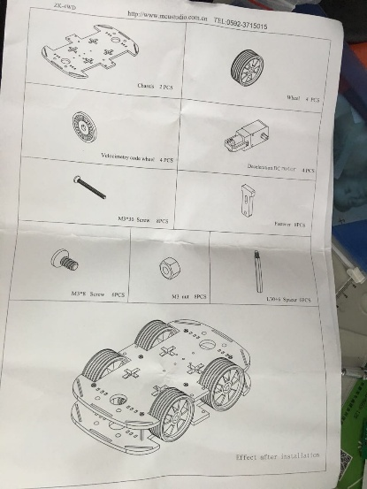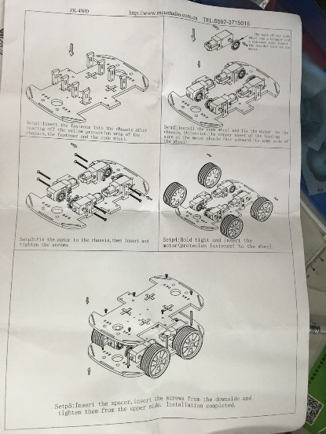

电机接线方式

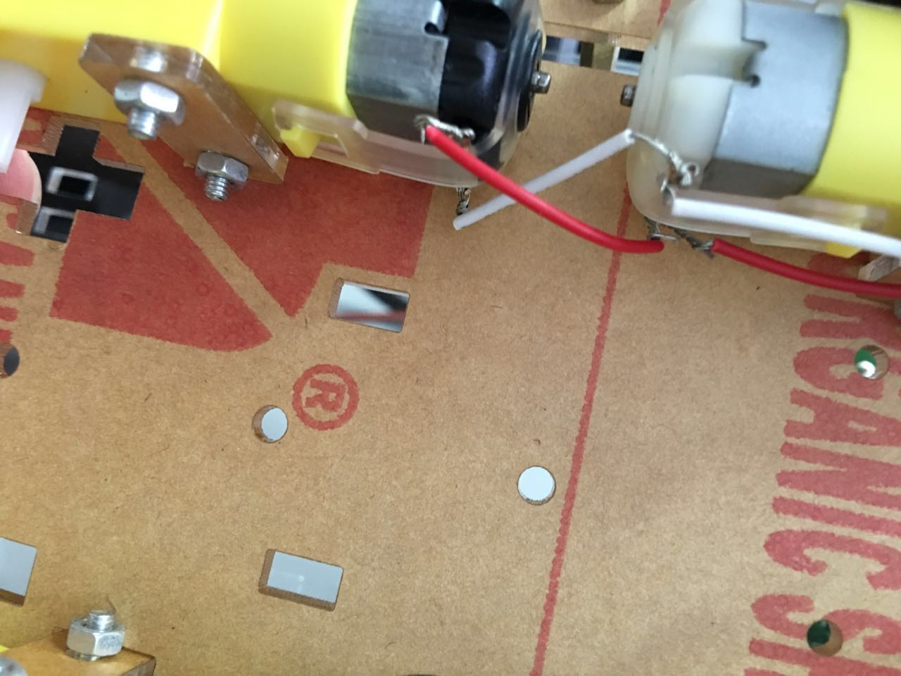

将电机投头向外,接线头向右,上方为正极下方为负极

L298N接线方法

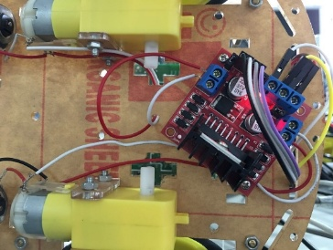

L298N电机驱动模块详解

<http://wenku.baidu.com/view/242341e69ec3d5bbfd0a7442.html?from=search>

树莓派GPIO的接线

如何看树莓派的针脚对应位置:

CPU面朝我，左上角USB口，右上角网口，GPIO在左侧上方。

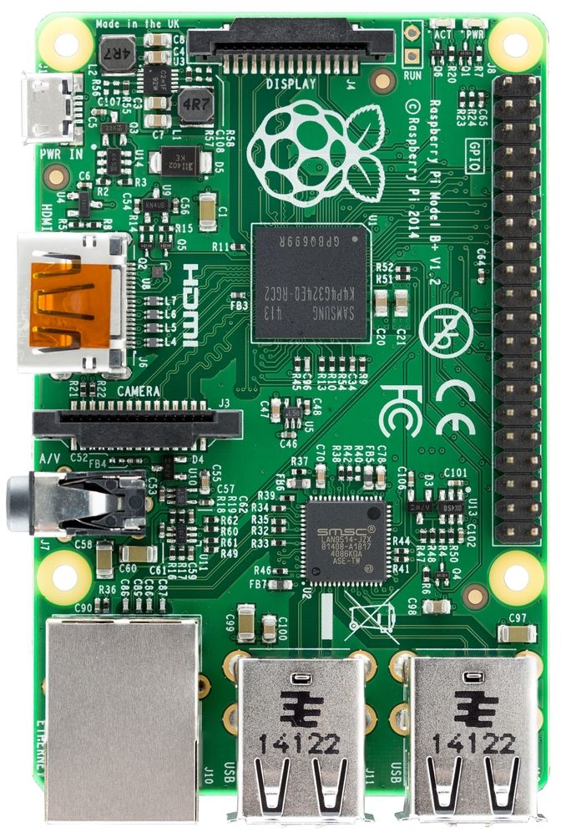

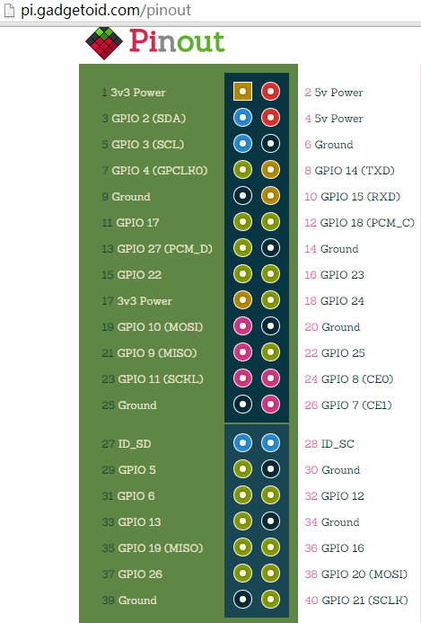

编号方式

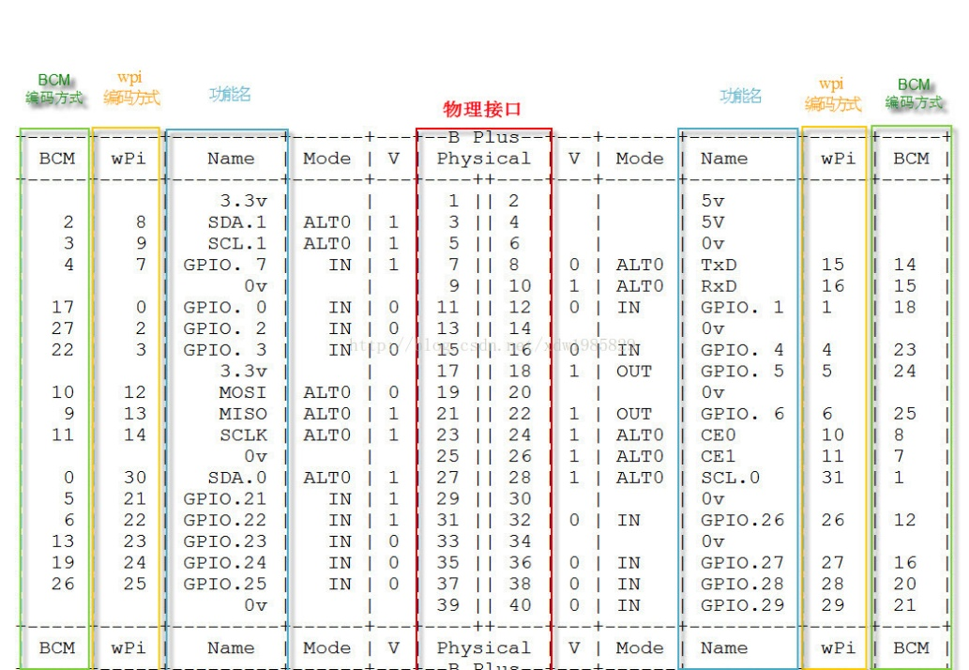

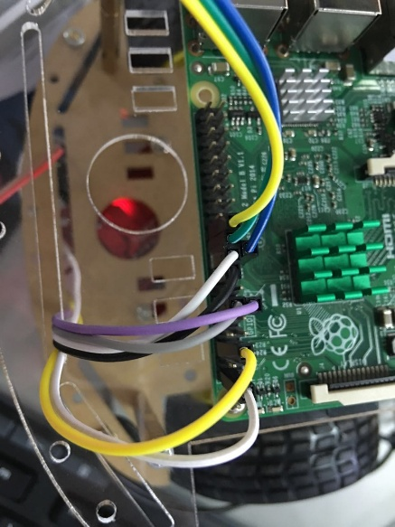

其中左侧白线接的是5V电压输出口(2号针脚),黄线接的是GND(6号针脚),接着两个针脚的目的是为能够通过给L298N电机供电的电源为树莓派供电.

针脚11,12,16,18 分别对应L298N上的输入信号 IN1 IN2 IN4 IN3

针脚 17,20,22 对应遥控模块的VCC,GND,IN针脚

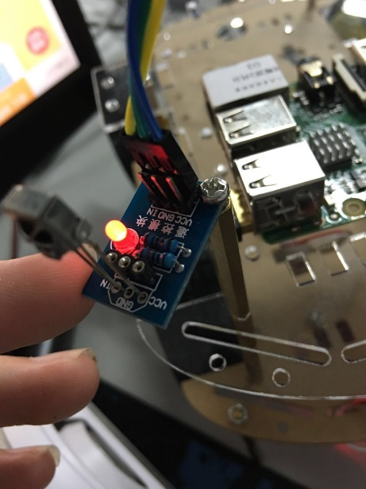

USB转接头接法:

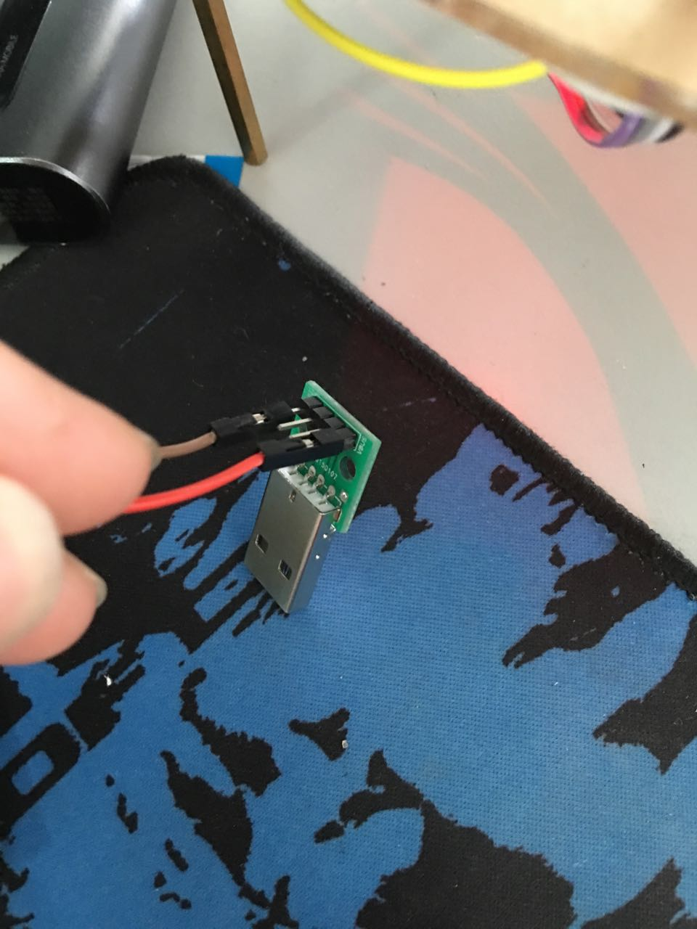

红线一头接在L298N电源接口12V供电口,一头接在USB电源输出头的电源端,另一跟线分别接在USB电源输出头的GND端和L298N的GND端

完成后的图如下:

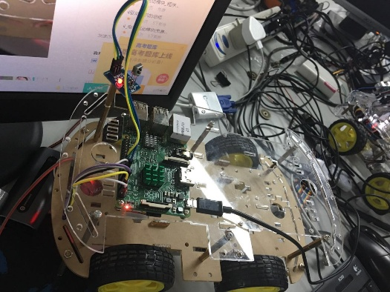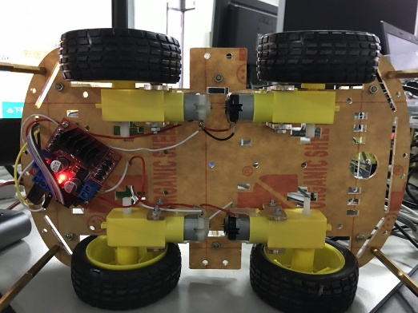

软件安装以及程序书写

echo config dns

echo nameserver 114.114.114.114 > /etc/resolv.conf 定义DNS服务器的IP地址

<http://blog.csdn.net/mybelief321/article/details/10049429> (linux根文件系统 /etc/resolv.conf 文件详解)

echo config apt source aliyun

echo deb http://mirrors.aliyun.com/raspbian/raspbian/ wheezy main non-free contrib > /etc/apt/sources.list

echo deb-src http://mirrors.aliyun.com/raspbian/raspbian/ wheezy main non-free contrib >> /etc/apt/sources.list

echo apt update

apt-get update

echo all install to /opt directory

wiringPi是应用树莓派平台的GPIO控制库函数

echo instal gpio wiringPi

/opt第三方软件安装目录

cd /opt

rm -rf wiringPi

通过GIT获得wiringPi的源代码

git clone git://git.drogon.net/wiringPi

进入wiringPi目录并安装wiringPi

cd wiringPi

./build

查看版本

gpio -v

安装红外线控制开发包

echo install lirc

apt-get install lirc -y

使用25针脚作为信号的输入针脚

echo config gpio use pin 25

载入模块 lirc_rpi 绑定输入输出口

modprobe lirc_rpi gpio_in_pin=25 gpio_out_pin=2

测试红外模块是否正常运作

#echo test

#echo mode2 -d /dev/lirc0

对文件/etc/lirc/hardware.conf 进行配置

echo config

sed -i "4cLIRCD_ARGS=\"--uinput\"" /etc/lirc/hardware.conf

sed -i "16cDRIVER=\"default\"" /etc/lirc/hardware.conf

sed -i "18cDEVICE=\"/dev/lirc0\"" /etc/lirc/hardware.conf

echo record buttons

录制前需要关闭lirc

lirc/etc/init.d/lirc stop

删除lircd.conf配置文件,重新配置

rm ~/lircd.conf

开始录制，开始后需要随便按键通过2*80的调试

按后会出现...，第一排长按，第二排点按

irrecord -n -d /dev/lirc0 ~/lircd.conf

保存文件

mv ~/lircd.conf /etc/lirc/lircd.conf

启动 lirc

/etc/init.d/lirc start

#echo test

#echo irw 使用irw命令测试

从个人的github上下载shell文件

echo install car

cd /opt

rm -rf smartcar-shell

git clone git://github.com/KsCharmy/smartcar-shell

通过shell直接执行,因此为所有.sh文件添加执行权限

echo start smart car

cd smartcar-shell/bin

chmod +x *.sh

开启启动小车

echo start car on boot

sed -i '$d' /etc/rc.local 删除最后一行

echo start car on boot >> /etc/rc.local

echo modprobe lirc_rpi gpio_in_pin=25 gpio_out_pin=2 >> /etc/rc.local

echo /etc/init.d/lirc start >> /etc/rc.local

echo cd /opt/smartcar-shell/bin >> /etc/rc.local

echo ./start.sh \& >> /etc/rc.local

echo exit 0 >> /etc/rc.local

./start.sh

Python 的异步io框架tornado

Js和jQuery的基本知识

Js的onkeydown使用

如何通过window.event或者按键时间获取keyCode按键编码

通过jQuery的ajax进行数据发送

jQuer的监听鼠标点击模块